Prvouka 2.C

1. Doplňsprávnetelefónne čísla.

Polícia | Hasiči | Záchranná zdravotná služba | Jednotná európskatiesňová linka

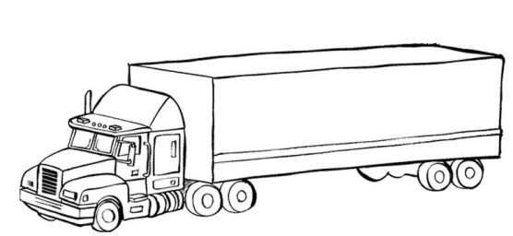
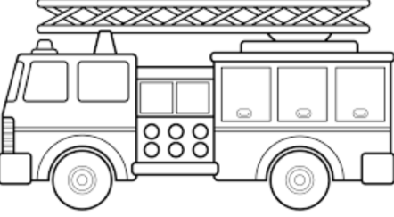
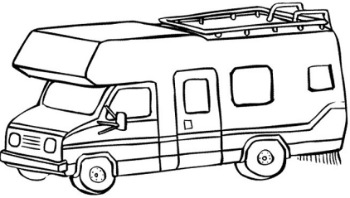
2. Ktoré auto používajúpožiarnicipripožiaroch? Auto vyfarbi.

3. Vyfarbi vozidlo, ktoré odvezie zraneného pri dopravnej nehode.
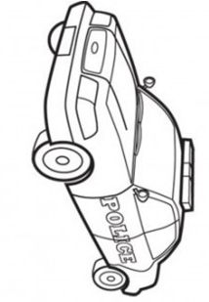
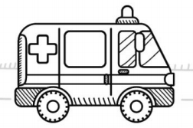
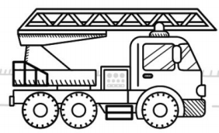

4. Vyfarbi rovnakou farbou, čo k sebe patrí.

155 | hasiaci prístroj
hydrant | vážny úraz
únos | krádež
hasiči | polícia
poriadok a bezpečnosť v krajine | 150
lekári | väzenie
158 | záchranná zdravotná služba
sanitka | požiar

5. Pod obrázoknapíšpovolanie



   

